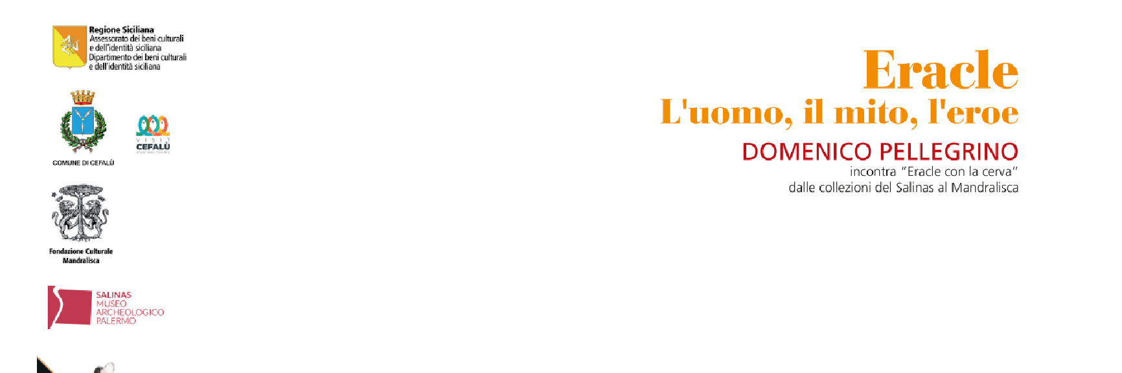

COMUNICATO 1. e INVITO ANTEPRIMA RISERVATO ALLA STAMPA

Domenico Pellegrino
“Eracle. L’uomo, il mito, l’eroe”

L’artista incontra “Eracle con la cerva” dal Salinas al Mandralisca.

“Il viaggio” dell’uomo rappresentato attraverso un dialogo costante ed esaltante tra i reperti antichi e le opere contemporanee di Domenico Pellegrino.
In mostra le sculture in legno e luminaria, che raccontano l'undicesima fatica di Eracle.

5 ottobre 2020 – 31 gennaio 2021

Museo Mandralisca
Via Mandralisca, 13, 90015 Cefalù PA

Un dialogo ininterrotto tra archeologia, mito e arte contemporanea in cui le forme classiche sono rilette attraverso la luce, in una visione personale che mostra un inedito sincretismo tra due linguaggi apparentemente distanti. Questo è’ “Eracle. L’uomo, il mito, l’eroe”, la personale di Domenico Pellegrino a cura di Rosalia Liberto e Andrea Dusio, che si apre lunedì 5 ottobre -e in programma fino al 31 gennaio- al Museo Mandralisca di Cefalù.

Il solo nome di quest’esposizione dichiara già il senso di un’iniziativa che non è semplicemente un omaggio al celebre personaggio della mitologia greca, simbolo di forza, l’eroe dal doppio culto, talvolta annoverato fra gli dei altre fra gli eroi, ma vuole offrire un’inedita interpretazione dell’antichità che attraverso il linguaggio universale dell’arte e il richiamo al mito e all’archetipo, possa donare al visitatore una chiave di lettura della società contemporanea.
In quest’ottica, Domenico Pellegrino è l’artista scelto dal Museo Mandralisca, per reinterpretare nell’attuale momento storico post pandemico, il mito del possente figlio di Zeus, in questa mostra che è il frutto di un lavoro lungo anni durante i quali l’artista ha condotto un’accurata ricerca storico-bibliografica sui crateri, i mosaici e le statue del patrimonio archeologico dei più noti musei del mondo -come il Man, il British Museum, il Louvre, solo per citarne alcuni- assorbendo come una spugna la cultura classica e assumendola come una premessa fondamentale e al tempo stesso un’estensione del suo lavoro contemporaneo.

Oggi, l’ispirazione da cui Pellegrino prende le mosse per la sua personale riflessione sull’archetipo classico dell’eroe è la scultura di Eracle con la cerva di Cerinea, il finissimo gruppo bronzeo rinvenuto durante gli scavi archeologici di Pompei, donato alla città di Palermo da Ferdinando IV, e da allora custodito al Museo Regionale A. Salinas, dov’è uno dei reperti più famosi e ammirati. Per l’occasione, grazie alla collaborazione tra l’ente museale siciliano e il prestigioso Museo Archeologico Regionale A. Salinas, prestatore- per la prima volta nella storia del Museo- della celebre scultura, il bronzo pompeiano dialoga con le opere diffuse di Domenico Pellegrino, così come anche gli altri reperti che appartengono alle collezioni del Museo di Cefalù, esaltando, per contrasto, la relazione che si istituisce tra storia e contemporaneità.

In questo scenario, un segnale di speranza e di positività viene dal linguaggio assolutamente “luminoso” e originale dell’artista che stupisce conferendo nuove prospettive di lettura del personaggio di Eracle e un’originale modalità di rappresentarlo: Pellegrino sceglie di interpretare l’impresa nel giardino delle Esperidi, come esperienza di incontro e di relazione con luoghi e personaggi, misteriosi ma affascinati e formativi, adatti a suscitare nell’Eroe quell’intelligenza e quell’astuzia che gli permetteranno di superare la prova e conquistare i “pomi d’oro”, segno eterno di conoscenza, ma anche di vitalità e immortalità.

Una straordinaria metafora delle sfide che l'uomo deve affrontare, confrontandosi con la propria paura dell'ignoto, con la solitudine, con la forza della natura, ma anche con il posto che gli è stato assegnato nel mondo.
In questa vicenda, fondativa della nostra cultura profonda, riecheggiano molti miti, da quello del Giardino del Bene e del Male alla Leggenda Aurea di Jacopo da Varagine: Eracle deve liberarsi dai mostri della mente e attraversare da solo l’oceano su una barca. Un elemento, quello della navigazione, ricorrente nella poetica di Pellegrino, (I’m the Island, 58 °Biennale) che proprio con una nave decide di aprire la mostra, rivelando l’insistente metafora del viaggio umano della Vita, che si carica di valori universali e condivisi.
Come in un viaggio, l'artista stimola il visitatore a percorrere un itinerario che si snoda attraverso le sale del museo, all’esito del quale troverà il suo punto di arrivo, incontrerà le tre figure mitologiche alle quali dovrà affidarsi, Nereo, Atlante e Prometeo, per poi infine approdare nell'isola delle Esperidi ed affrontare il temuto Ladone.

Il percorso diffuso delle opere finisce con il rappresentare, quindi, la ratio “illuminata” dell’Uomo che, solo grazie ad essa, può trovare la rotta e superare le prove eroiche della vita, restituendo il senso di un sincretismo di linguaggi artistici che si apre ad innovativi e originali modi di proporre e osservare l’arte all’interno dei musei, oggi più che mai necessari.

Approfondimenti
( visionabili e scaricabili a questo link Eracle. L'uomo, il mito, l'eroe)

- testi critici e di presentazione
- bio artista
- storia del Museo Mandralisca
- Immagini delle opere in mostra

Ufficio stampa mostra
Sofia Li Pira
sofialipira@gmail.com | 347.8495657

Ufficio Stampa e p.r. dell’artista
Valentina Bruno
info@domenicopellegrino.com | +39 335 607 9346

Anteprima per la stampa
Si terrà sabato 3 ottobre 2020 dalle ore 10 alle 13 l’anteprima riservata ai giornalisti, nel rispetto delle normative Anti-Covid.
Si prega i gentili colleghi di confermare la propria presenza inviando una email a fondazionemandralisca@gmail.com

Scheda

Eracle. L’uomo, il mito, l’eroe
di Domenico Pellegrino
a cura di Rosalia Liberto e Andrea Dusio
Realizzata grazie al contributo della Fondazione Culturale Mandralisca

5 ottobre 2020
31 gennaio 2021

Museo Mandralisca
via Mandralisca, 13, Cefalù

La mostra è visitabile tutti i giorni dal lunedì alla domenica dalle 09 alle 19

Costo biglietti :
Intero €6,00
Ridotto gruppi (10 pax) €4,00
Residenti Cefalù €2,00
Scuole €2,00
Scuole Cefalù €1,00

si ringrazia per la partnership:
Amara
Di Stefano dolciaria
Wonderful Italy
Ristorante Galleria

Organizzazione generale e comunicazione
Valentina Bruno, Exagonos Ass. Cult.

Ufficio Stampa
Sofia Li Pira

Allestimenti
Visiva Marketing Tools, Giuseppe Plescia,
Plex Design, Massimo Maranto, Sandro Varzi
Alessandra Carrubba, Museo A. Salinas, interventi conservativi

Patrocinio
Fondazione Maimeri

Fotografie
Giuseppe Mazzola

Concept grafico
Industria 01

Trasporto del gruppo scultoreo
dal Salinas al Mandralisca
Montenovi-Roma

Comitato Scientifico:
Caterina Greco, Maddalena De Luca, Laura Gattuso,
Rosalia Liberto, Andrea Dusio, Valentina Bruno.

Regione Siciliana
Assessorato dei Beni Culturali e dell’Identità Siciliana
Alberto Samonà, Assessore

Dipartimento Regionale dei Beni Culturali
e dell’Identità Siciliana
Servizio Valorizzazione
Maddalena De Luca

Museo Archeologico Regionale A. Salinas
Caterina Greco, direttrice

Comune di Cefalù

Rosario Lapunzina, Sindaco di Cefalù
Vincenzo Garbo, Assessore alla Cultura del Comune di Cefalù

Fondazione Culturale Mandralisca -
Museo Mandralisca – Cefalù

Antonio Purpura, Presidente
Laura Gattuso,
vicepresidente del CdA,
Relazioni Istituzionali
Rosalia Liberto,
componente del CdA,
curatrice della mostra
Francesco Castagna,
consigliere del CdA
Maria Giuliana, consigliere del CdA
Vincenzo Cirincione,
conservatore del Museo Mandralisca,
segreteria, coordinamento prestito

